**计算机网络基础与实验2023**

作业3

1. 假设某主机的IP地址为211.15.105.164，子网掩码为255.255.255.224，请回答以下问题：

（1）该主机所在网络的广播地址是什么？该网络中可用的IP地址范围是多少？

211.15.105.191

211.15.105.161~211.15.105.190

（2）若另一台机器的IP地址为211.15.105.228，判断它们是否属于同一个子网。

不属于同一个子网，根据子网掩码255.255.255.224计算，ip地址的网络号为211.15.105.224，和211.15.105.191不同，所以不在同一个网段

2. 下图所示网络中的路由器R1、R2采用RIP协议，R1的原有路由信息如表1所示，当收到表2来自R2的（V，D）报文后，请给出R1更新后的路由表。

|  |  |
| --- | --- |
| **表1** | **表2** |
| |  |  |  | | --- | --- | --- | | **目的网络** | **距离** | **路由** | | **Net1** | **3** | **R3** | | **Net2** | **4** | **R2** | | **Net4** | **6** | **R4** | | **Net6** | **8** | **R5** | | |  |  | | --- | --- | | **目的网络** | **距离** | | **Net1** | **4** | | **Net2** | **2** | | **Net3** | **3** | | **Net4** | **4** | | **Net5** | **6** | |

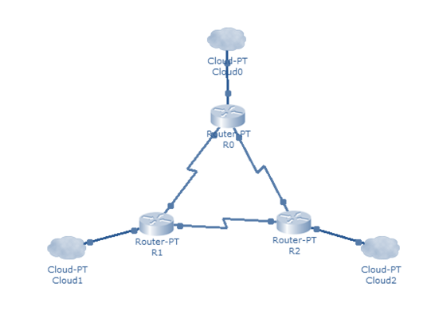

|  |  |  |
| --- | --- | --- |
| 目标网络 | 距离 | 路由 |
| Net1 | 3 | R3 |
| Net2 | 3 | R2 |
| Net3 | 4 | R2 |
| Net4 | 5 | R2 |
| Net5 | 7 | R2 |
| Net6 | 8 | R5 |

3. 根据下图所示的信息，写出图中①～⑥处的内容。

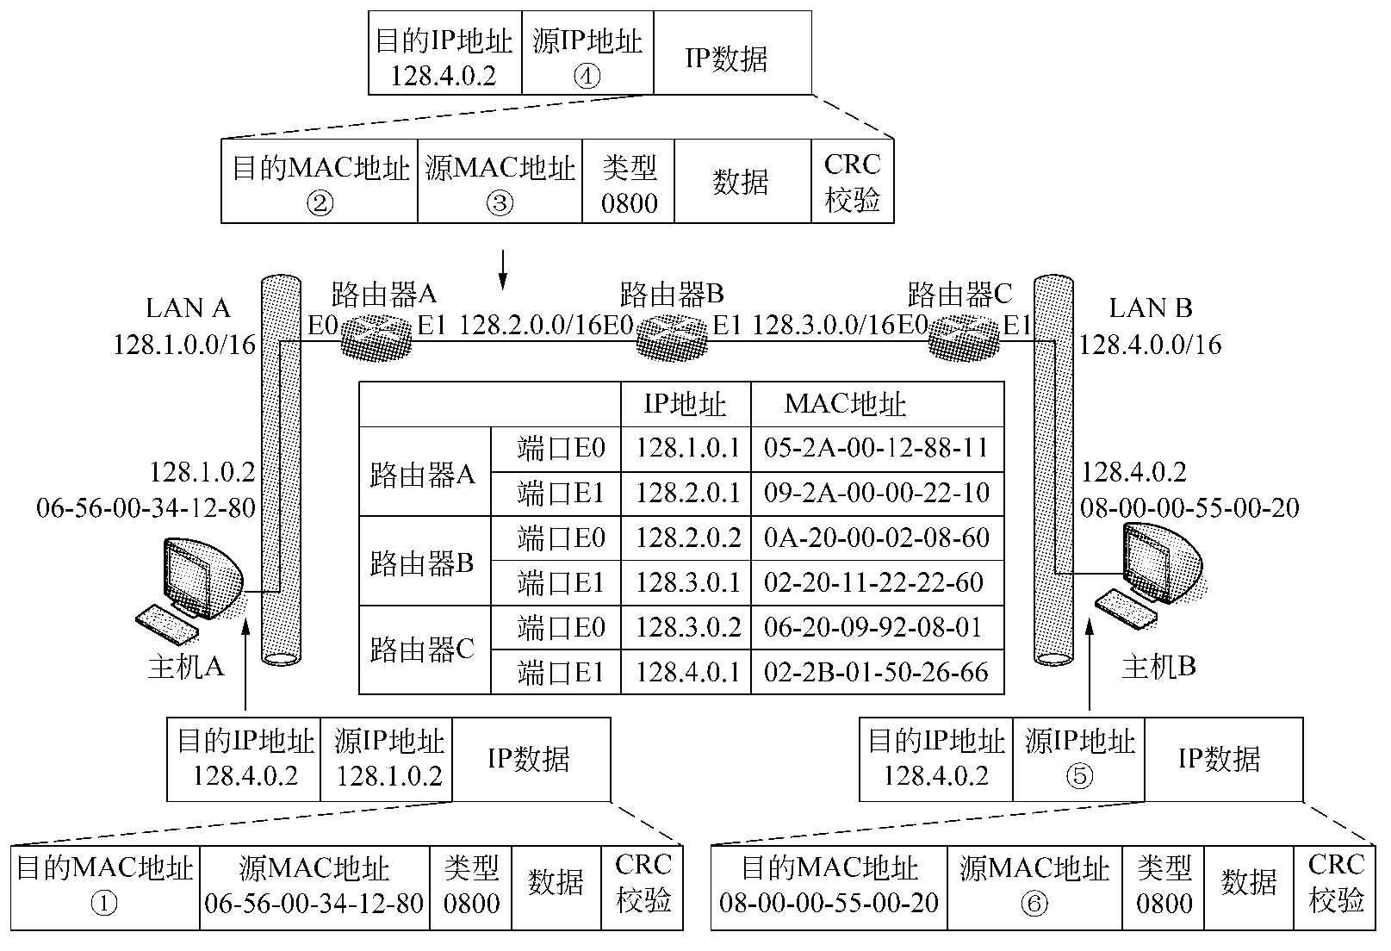

1: 05-2A-00-12-88-11

2:0A-20-00-02-08-60

3:09-2A-00-00-22-10

4:128.1.0.2

5:128.1.0.2

6: 02-2B-01-50-26-66

4. 下图给出了一个CIDR的路由汇聚过程，其中，路由器RG通过两条专行接口S0、S1与两台汇聚路由器RE、RF连接，路由器RE、RF分别通过两个Ethernet接口与4台接入路由器RA、RB、RC、RD连接，RA、RB、RC、RD分别连接网络地址为156.26.1.0/24～156.26.4.0/24、156.26.56.0/24～156.26.59.0/24的8个子网。

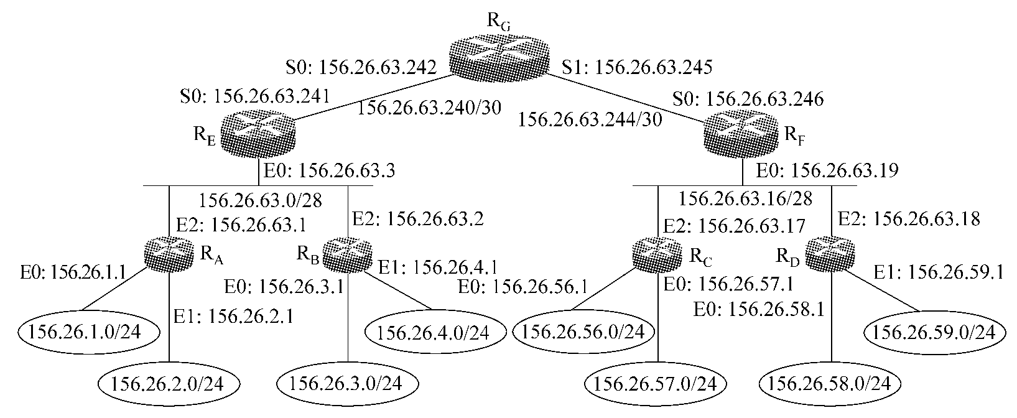

请回答以下问题：

1. CIDR地址块156.26.63.240/30对应的掩码是多少？并给出其广播地址。

子网掩码=1111 1111.1111 1111.1111 1111.1111 1100即255.255.255.252

广播地址=156.26.63.243

1. 为什么要进行IP路由汇聚？IP路由汇聚采用的原则是什么？

路由器的路由表项数量越少，路由选择查询的时间就越短，通过路由器转发分组的延迟时间就越少，路由汇聚可以减少路由表项数量。

IP路由汇聚采用的原则是最长前缀匹配原则。

（3）156.26.1.0/24、156.26.2.0/24、156.26.3.0/24、156.26.4.0/24的输出接口均为S0，156.26.56.0/24、156.26.57.0/24、156.26.58.0/24、156.26.59.0/24的输出接口均为S1，请给出这8个子网进行路由汇聚后的路由条目。

第一个为156.26.0.0/21 s0

第二个为156.26.56.0/22 s1

5. 一个较大数据报通过另一个只能通过较小数据报的网络时，须对IP数据报进行分片。某数据报原始总长度为2000，当前网络单个分片的最大长度(MTU)为740字节，请对该数据报进行分片，在表格中填入各数据报分片的字段值。

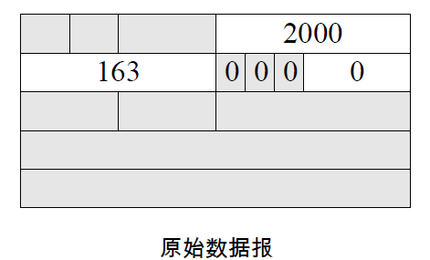

|  |  |  |  |  |  |  |
| --- | --- | --- | --- | --- | --- | --- |
| 分片序号 | 标识域 | 标志域 | |  |  | | --- | --- | | 片偏移 |  | | 总长度 |
| 1 | 163 | 001 | 0 | 740 |
| 2 | 163 | 001 | 90 | 740 |
| 3 | 163 | 000 | 180 | 560 |
|  |  |  |  |  |

6. 某一网络地址块192.168.75.0中有5台主机A、B、C、D和E，它们的IP地址及子网掩码如下表所示。

|  |  |  |
| --- | --- | --- |
| 主机 | IP地址 | 子网掩码 |
| A | 192.168.75.18 | 255.255.255.240 |
| B | 192.168.75.146 | 255.255.255.240 |
| C | 192.168.75.158 | 255.255.255.240 |
| D | 192.168.75.161 | 255.255.255.240 |
| E | 192.168.75.173 | 255.255.255.240 |

请回答以下问题：

（1）5台主机A、B、C、D、E分属几个网段？哪些主机位于同一网段？

A:192.168.75.16

B:192.168.75.144

C:192.168.75.144

D:192.168.75.160

E:192.168.75.176

（2）主机C的网络地址为多少？

192.168.75.144

（3）若要加入第六台主机F，使它能与主机D属于同一网段，其IP地址范围是多少？共有多少个可用地址？

192.168.75.161~192.168.75.175